Sang 2
Jehova er dit navn
(Salme 83:18)
Capo: 5

1.
C Em
Jehova, du er Gud,
Am F
den levende og sande,
C Em
for du lod alting danne.
Am F
Jehova er dit navn.
Dm
Det folk du valgte ud,
F
den menighed du leder,
G
forkynder alle steder,
C F G
Jehova, om dit navn.

Omkvæd:
C G
Jehova, Jehova,
Am F
så kærlig og så stor.
Dm Am
Ingen anden er din lige
F
i himmel og på jord.
Dm
Alle mennesker skal vide
G Am G
at du er Suveræn.
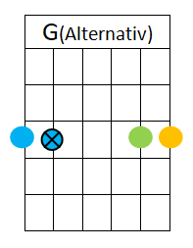
C Em Am
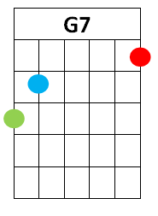
Jehova, Jeho-va,
Dm G7 C
vor underfulde Gud og Ven.

2.
C Em
Du former os til det
Am F
du ønsker vi skal være,
C Em
så vi er dig til ære.
Am F
Jehova er dit navn.
Dm
Dit store navn har du
F
betroet os at bære;
G
nu ønsker vi at lære
C F G
enhver om dette navn.

Omkvæd

OBS
I denne sang har jeg snydt så det driver. Alle snyderierne er markeret ved at jeg har skrevet akkorden med fed tekst.
De steder hvor der står G med streg under, bør de spilles som den alternative G herunder da disse er sus-akkorder jeg har forenklet.
Den sidste G7 i omkvædet kan ligeledes skiftes ud med denne G.

